О скромности и смирении
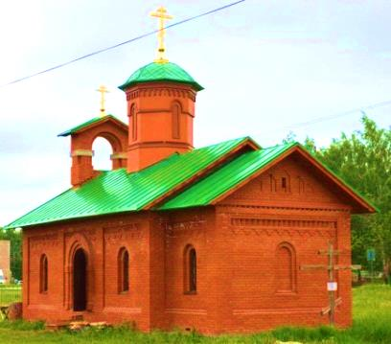
Не думайте о себе более, нежели должно думать; но думайте скромно, по мере веры, какую каждому Бог уделил. Рим. 12.3.
…Кто хочет быть большим между вами, да будет вам слугою; и кто хочет быть первым межу вами, да будет всем рабом. Мк. 10, 43-44
Если будешь смиренно думать о себе, то найдёшь покой везде, где бы ты ни был. Авва Пимен
Владимирский Храм д. Летуново

